Lampiran 25:
DOKUMENTASI FOTO PENELITIAN

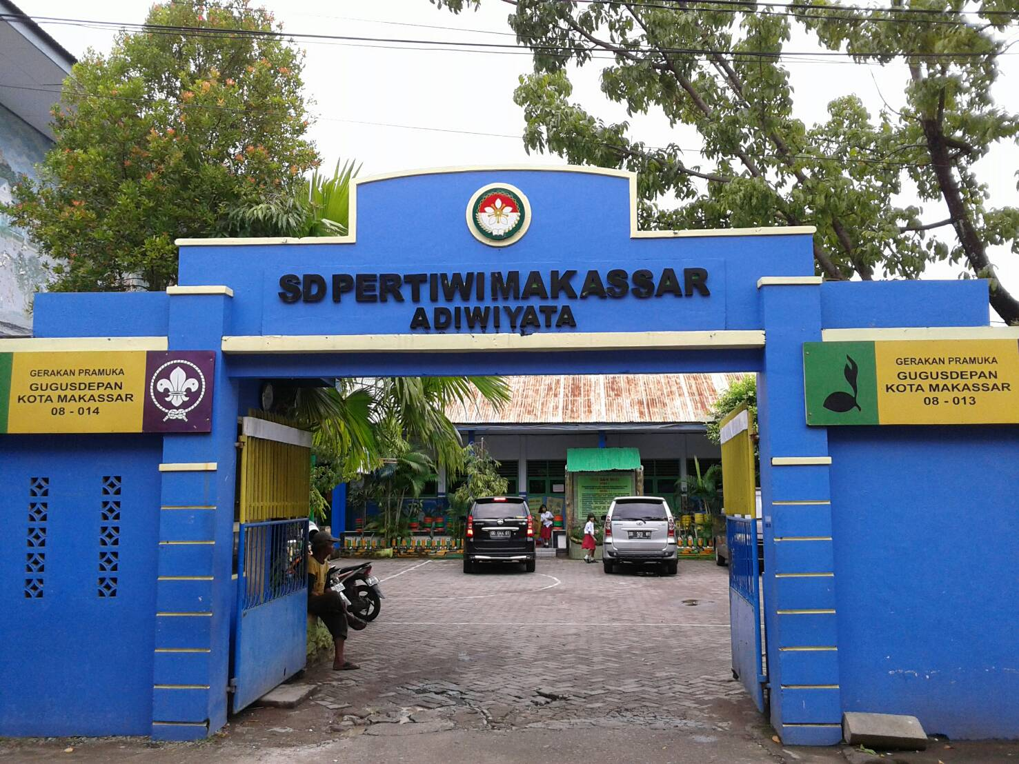
Gambar 1. Lokasi Penelitian

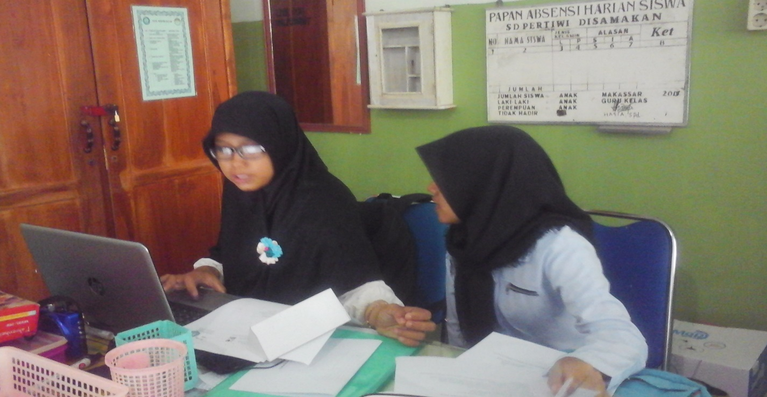
Gambar 2. Guru bersama peneliti membahas perangkat pembelajaran

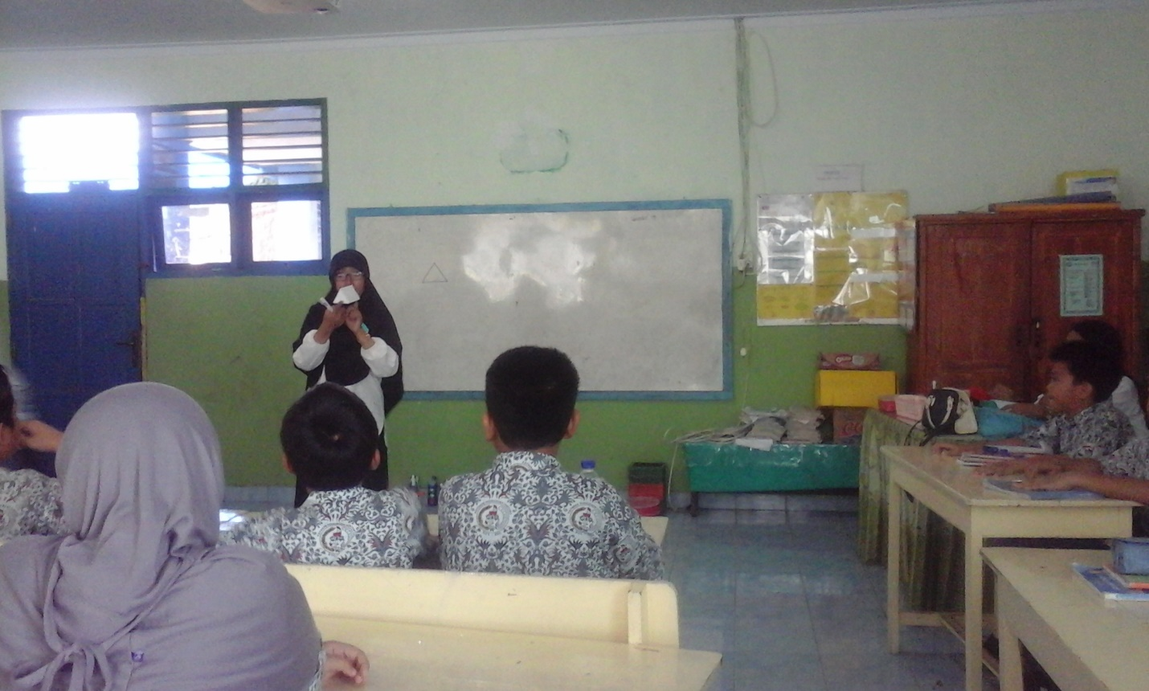
Gambar 3. Guru menjelaskan materi pelajaran

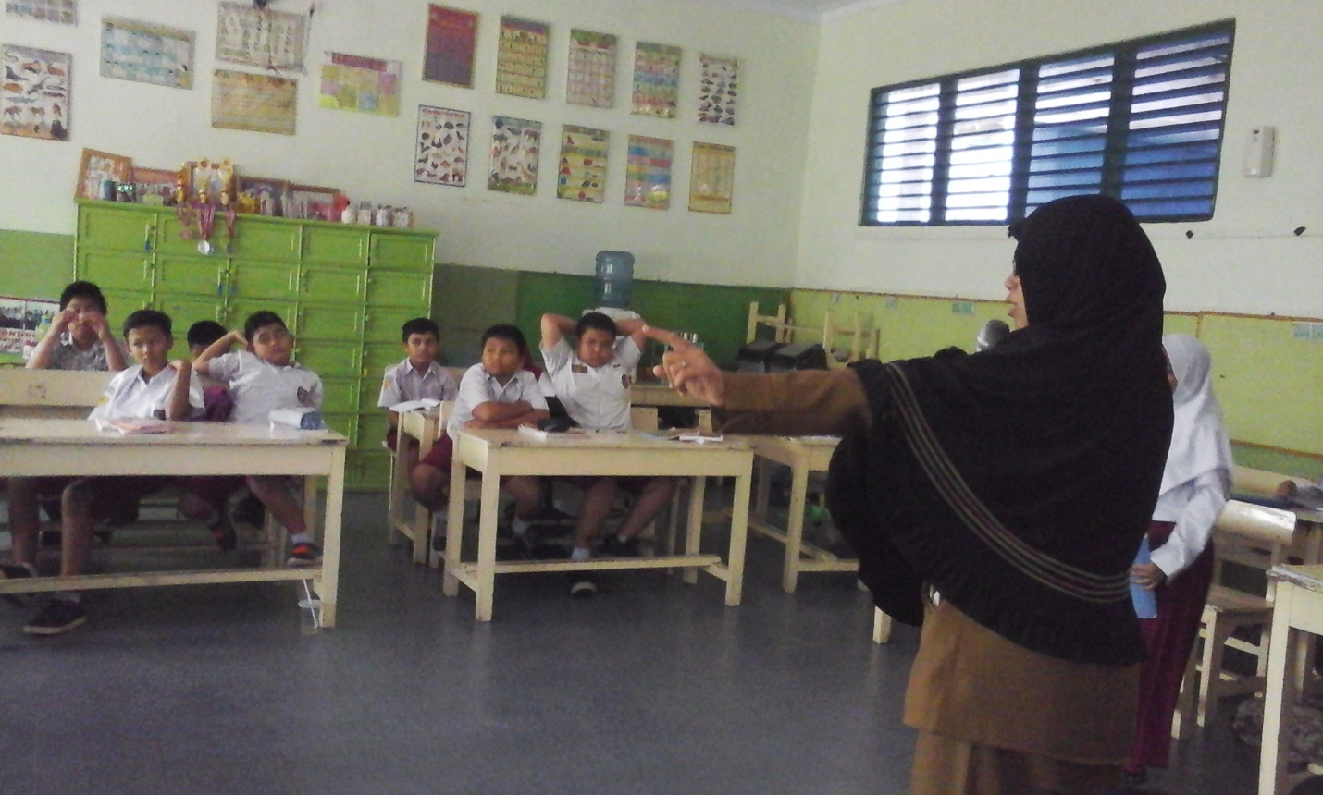
Gambar 4. Guru mengelompokkan siswa
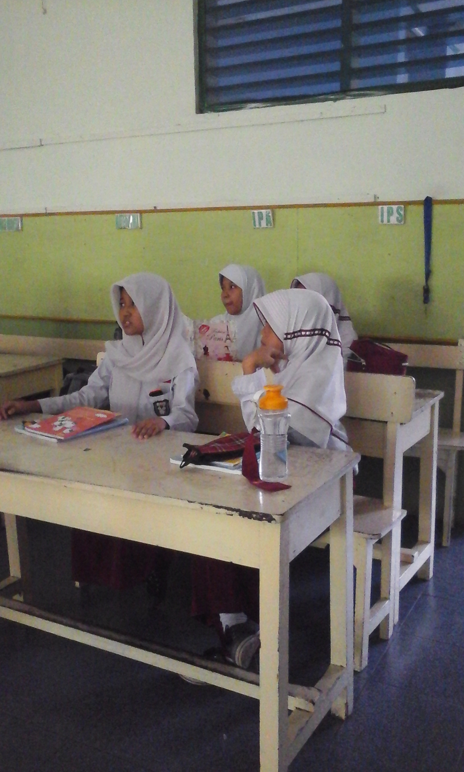
Gambar 5. Siswa duduk bersama pasangannya

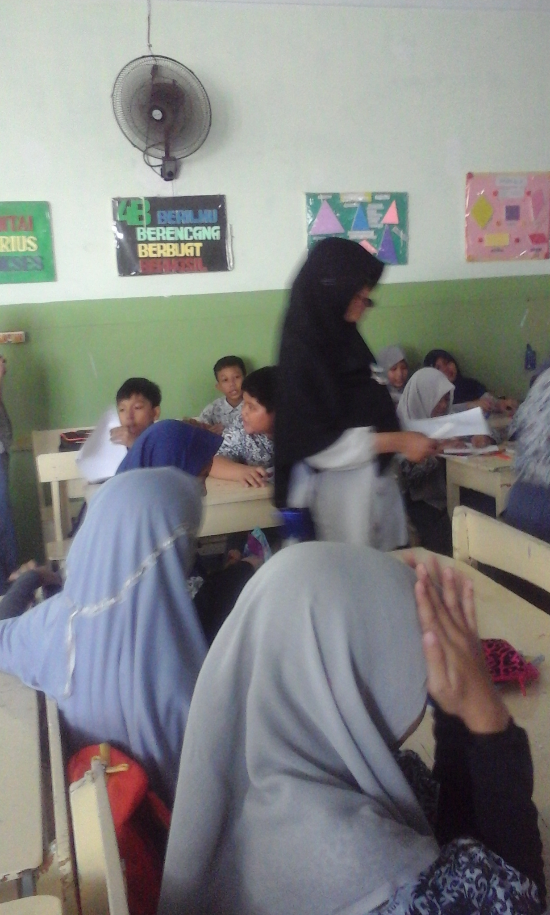
Gambar 6.Guru membagikan LKS kepada setiap pasangan
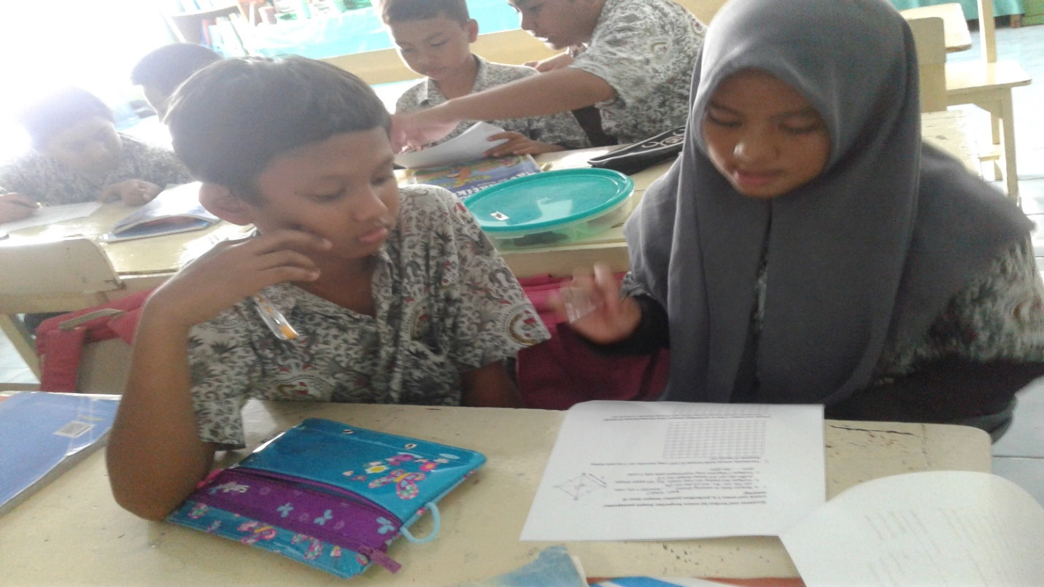
Gambar 7. Siswa mengerjakan soal pada LKS

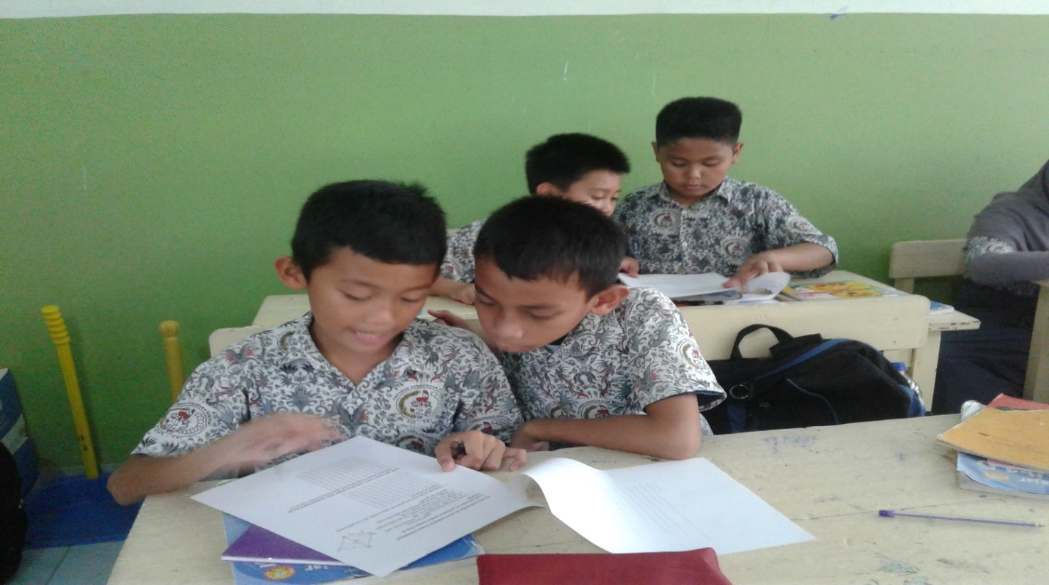
Gambar 8. Siswa bertukar peran dan mengerjakan soal berikutnya pada LKS
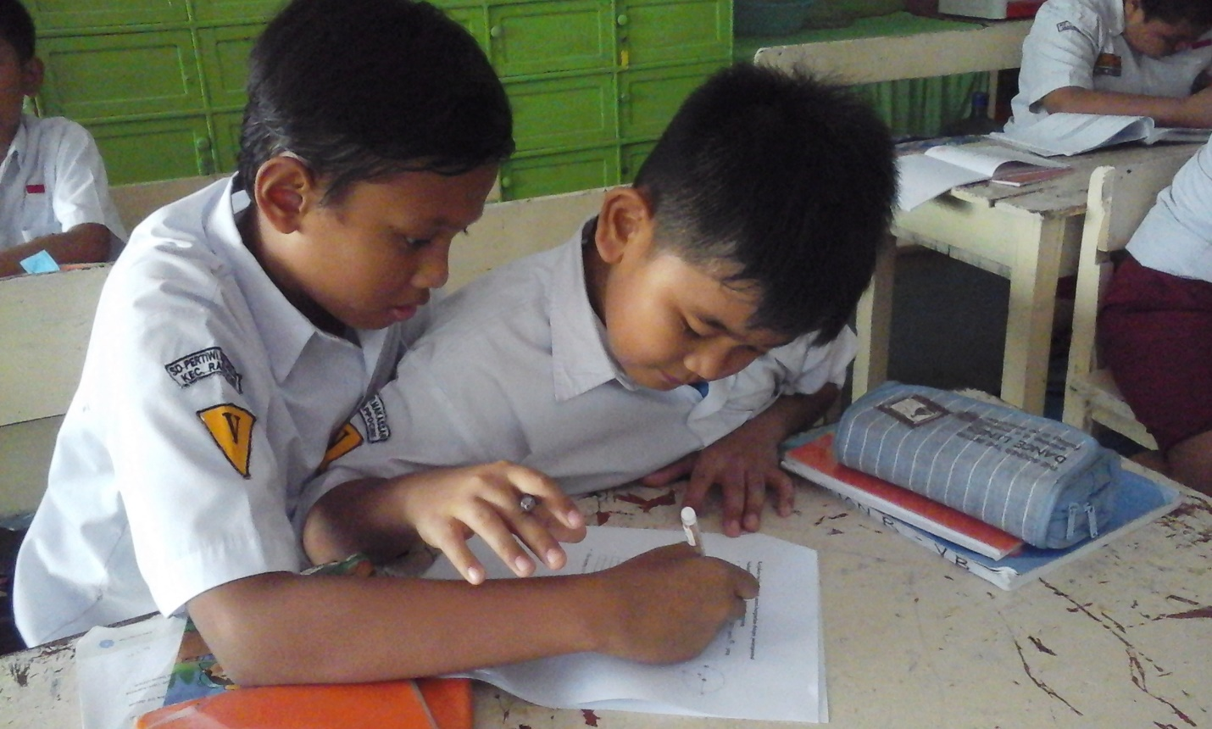
Gambar 9. Siswa memberi penilaian

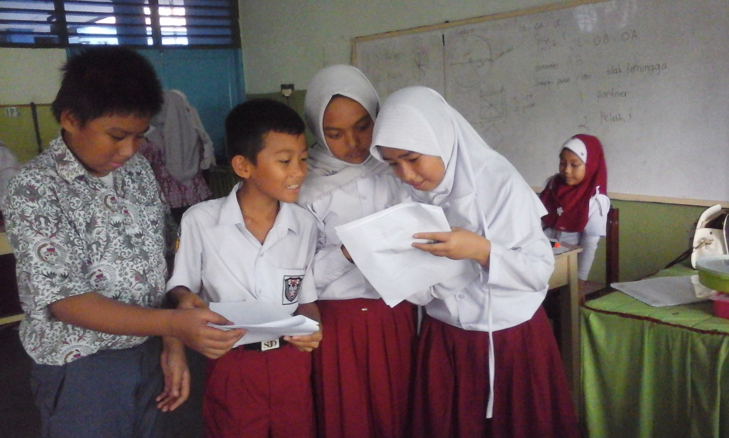
Gambar 10. Siswa mendiskusikan hasil pekerjaannya dengan pasangan lainnya
